|  |  |
| --- | --- |
| **PHÒNG GD – ĐT GIA LÂM**  **TRƯỜNG THCS PHÚ THỊ** | **ĐỀ CƯƠNG ÔN TẬP HỌC KỲ I**  **Môn:Toán 6**  **Năm học: 2024 - 2025** |

1. **LÝ THUYẾT**

**PHẦN 1: SỐ HỌC**

1. Tập hợp. Phần tử của tập hợp
2. Các phép toán cộng, trừ, nhân, chia, lũy thừa trên tập hợp N
3. Dấu hiệu chia hết, tính chất chia hết
4. Số nguyên tố
5. ƯC, BC, ƯCLN, BCNN
6. Các phép toán cộng, trừ, nhân, chia trên tập hợp số nguyên

**PHẦN 2: HÌNH HỌC**

1. Các yếu tố cơ bản của hình tam giác, hình vuông, hình lục giác đều
2. Các yếu tố cơ bản, chu vi, diện tích hình chữ nhật, hình vuông, hình bình hành, hình thoi, hình thang
3. Hình có tâm đối xứng, hình có trục đối xứng.
4. **BÀI TẬP**

**PHẦN 1: TRẮC NGHIỆM**

Câu 1**.** Cách viết tập hợp nào sau đây đúng?

|  |  |  |  |
| --- | --- | --- | --- |
| 1. [a, b, c] | 1. (a, b, c) | 1. “a, b, c” | 1. {a; b; c} |

Câu 2: Cho tập hợp A = . Viết tập hợp A dưới dạng liệt kê phần tử là

|  |  |  |  |
| --- | --- | --- | --- |
| 1. {7;8;9;10} | 1. {8;9;10;11} | 1. {7;8;9;10;11} | 1. {7;8;9} |

Câu 3: Tích 4.4.4.4.4 viết dưới dạng lũy thừa là

|  |  |  |  |
| --- | --- | --- | --- |
| 1. 45 | 1. 54 | 1. 4.5 | 1. 44 |

Câu 4: Phép chia nào sau đây là phép chia hết?

|  |  |  |  |
| --- | --- | --- | --- |
| 1. 123:2 | B. 1035:3 | C. 427:8 | D. 1350:9 |

Câu 5: Trong các số sau, số nào là số nguyên tố?

|  |  |  |  |
| --- | --- | --- | --- |
| 1. 65 | 1. 66 | 1. 67 | 1. 68 |

Câu 6: Trong các số sau, số nào là bội của 3

|  |  |  |  |
| --- | --- | --- | --- |
| 1. 805 | 1. 162 | C. 853 | D. 167 |

Câu 7: Tập hợp các số tự nhiên là ước của 14 là:

|  |  |  |  |
| --- | --- | --- | --- |
| 1. {0;1;2;7;14} | 1. {1;2;7;14} | 1. {1;2;7} | 1. {0,1,2,7} |

Câu 8: Trong các số sau, số nào chia hết cho cả 2,5,9

|  |  |  |  |
| --- | --- | --- | --- |
| 1. 2580 | 1. 960 | 1. 5430 | 1. 17910 |

Câu 9: Trong các số 1;2;3,4,5,6,7,8,9, có bao nhiêu số nguyên tố?

|  |  |  |  |
| --- | --- | --- | --- |
| 1. 2 | 1. 3 | C.4 | D.5 |

Câu 10. Số La Mã XXI biểu diễn số tự nhiên

|  |  |  |  |
| --- | --- | --- | --- |
| 1. 21 | 1. 19 | 1. 20 | 1. 111 |

Câu 11: Cho biểu thức 21 – x = 3. Số liền sau của x là:

|  |  |  |  |
| --- | --- | --- | --- |
| 1. 18 | 1. 19 | 1. 24 | 1. 25 |

Câu 12: Cho tập hợp A = {1;a;2;5;b}. Trong các khẳng định sau, khẳng định nào sai?

|  |  |  |  |
| --- | --- | --- | --- |
| 1. 1 A | 1. 25 A | 1. b A | 1. 0  A |

Câu 13: Giá trị của biểu thức 2. 32 – 5 là

|  |  |  |  |
| --- | --- | --- | --- |
| 1. 7 | 1. 13 | 1. 2 | 1. 8 |

Câu 14: Kết quả của phép tính 515.55 là:

|  |  |  |  |
| --- | --- | --- | --- |
| 1. 2575 | 1. 575+ | 1. 1020 | 1. 520 |

Câu 15: Giá trị của biểu thức 22.125 – 22.25 là:

|  |  |  |  |
| --- | --- | --- | --- |
| 1. 40 | 1. 400 | 1. 600 | 1. -400 |

Câu 16: Thực hiện phép tính 24.5 – 310:39 ta được kết quả là:

|  |  |  |  |
| --- | --- | --- | --- |
| 1. 32 | 1. 77 | 1. 37 | 1. 16 |

Câu 17: Giá trị của biểu thức 40 – [16 + (42 – 38)] là:

|  |  |  |  |
| --- | --- | --- | --- |
| 1. 26 | 1. 28 | 1. 20 | 1. -56 |

Câu 18: Kết quả phân tích 120 thành các thừa số nguyên tố là:

|  |  |  |  |
| --- | --- | --- | --- |
| 1. 6.5.4 | 1. 23.5.3 | 1. 22.6.5 | 1. 3.4.10 |

Câu 19: Số tự nhiên nhỏ nhất khác 0 là bội chung của 8 và 96 là:

|  |  |  |  |
| --- | --- | --- | --- |
| 1. 8 | 1. 96 | 1. 192 | 1. 6 |

Câu 20: Ước chung lớn nhất của 56 và 28 là:

|  |  |  |  |
| --- | --- | --- | --- |
| 1. 56 | 1. 28 | 1. 4 | 1. 14 |

Câu 21: Giá trị của số tự nhiên x thỏa mãn 5 + x = 23 – 1 là:

|  |  |  |  |
| --- | --- | --- | --- |
| 1. 10 | 1. 12 | 1. 0 | 1. 2 |

Câu 22: Bạn Lan mua 5 quyển vở và 2 chiếc bút. Biết 1 chiếc bút giá 3500đ, một quyển vở giá 12000đ. Hỏi bạn Lan mua hết bao nhiêu tiền?

|  |  |  |  |
| --- | --- | --- | --- |
| 1. 24 000đ | 1. 67 000đ | 1. 130 000đ | 1. 41 500đ |

Câu 23: Giá bán lẻ 1 hộp sữa là 7000đ, giá 1 lốc sữa gồm 4 hộp là 26000đ. Nếu bạn Hoa mua 1 lốc sữa sẽ tiết kiệm được bao nhiêu tiền so với mua lẻ từng hộp?

|  |  |  |  |
| --- | --- | --- | --- |
| 1. 19 000đ | 1. 4 000đ | 1. 2 000đ | 1. 1 000đ |

Câu 24: Một đoàn cán bộ y tế tình nguyện vào thành phố Hồ Chí Minh hỗ trợ công tác phòng chống dịch Covid-19 có 36 bác sĩ và 108 y tá. Có thể chia đoàn cán bộ y tế đó thành nhiều nhất bao nhiêu tổ để số bác sĩ và số y tá ở các tổ là như nhau?

|  |  |  |  |
| --- | --- | --- | --- |
| 1. 36 tổ | 1. 18 tổ | 1. 9 tổ | 1. 6 tổ |

Câu 25:Số tự nhiên x thỏa mãn :

|  |  |  |  |
| --- | --- | --- | --- |
| 1. 50 | 1. 60 | 1. 70 | 1. 80 |

Câu 26: Tập hợp số nguyên được kí hiệu là:

|  |  |  |  |
| --- | --- | --- | --- |
| 1. N* | 1. N | 1. Z | 1. Z* |

Câu 27: Số đối của số nguyên 8 và -13 lần lượt là:

|  |  |  |  |
| --- | --- | --- | --- |
| 1. 8 và -13 | 1. 8 và 13 | 1. -8 và -13 | 1. -8 và 13 |

Câu 28: Sắp xếp các số nguyên sau theo thứ tự tăng dần: -2, 1, 25, -7, 0

|  |  |  |  |
| --- | --- | --- | --- |
| 1. 25, 1, 0, -7, -2 | 1. -7, -2, 0, 1, 25 | 1. 25, 1, 0, -2, -7 | 1. -2, -7, 0, 1, 25 |

Câu 29: Tính tổng của (-19) và (-121) được kết quả:

|  |  |  |  |
| --- | --- | --- | --- |
| 1. -102 | 1. 102 | 1. -140 | 1. 140 |

Câu 30: Kết quả của phép tính 3 –( – 6) là:

|  |  |  |  |
| --- | --- | --- | --- |
| 1. -3 | 1. 9 | 1. 3 | 1. -9 |

Câu 31: Giá trị của số nguyên x thỏa mãn x + 123 = 93 là:

|  |  |  |  |
| --- | --- | --- | --- |
| 1. -216 | 1. 216 | 1. -30 | 1. 30 |

Câu 32: Tổng các số nguyên x mà  là:

|  |  |  |  |
| --- | --- | --- | --- |
| 1. -5 | 1. 0 | 1. 5 | 1. 10 |

Câu 33: Một tàu ngầm lặn sâu 400m. Tại điểm đó, khoảng cách từ tàu tới đáy biển là 320m. Đáy biển cách mặt nước bao nhiêu mét?

|  |  |  |  |
| --- | --- | --- | --- |
| 1. 720m | 1. 400m | 1. -320m | 1. -400m |

Câu 34: Nhiệt độ lúc 12h ở đỉnh Mẫu Sơn (Lạng Sơn) vào một ngày đông là 10C, đến 17h nhiệt độ giảm thêm 30C. Nếu đến 23h cùng ngày, nhiệt độ giảm thêm 20C nữa thì nhiệt độ lúc 23h là:

|  |  |  |  |
| --- | --- | --- | --- |
| 1. 50C | 1. -50C | 1. 00C | 1. -40C |

Câu 35: Có bao nhiêu số nguyên x thỏa mãn 

|  |  |  |  |
| --- | --- | --- | --- |
| 1. 1 | 1. 2 | 1. 3 | 1. 4 |

Câu 36: Chọn khẳng định sai về hình bình hành *MNPQ* (hình vẽ)

1. 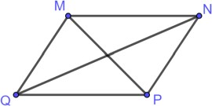Hai cạnh đối *MN* và *PQ* bằng nhau
2. Hai góc ở các đỉnh *N* và *Q* bằng nhau
3. Hai cạnh đối *MQ* và *NP* song song với nhau

Hai đường chéo *MP* và *NQ* bằng nhau

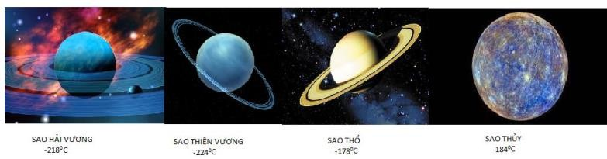Câu 37: Cho biết nhiệt độ thấp nhất của 4 hành tinh như sau:

Hành tinh có nhiệt độ thấp nhất là:

A. Sao Hải Vương B. Sao Thiên Vương C. Sao Thổ D. Sao Thủy

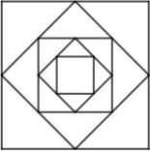Câu 38.Có bao nhiêu hình vuông trong hình dưới đây?

1. 4
2. 5
3. 6
4. 7

Câu 39.Trong các hình sau, hình nào là hình thang cân?

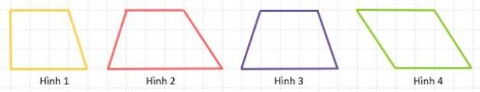

A. Hình 1 B. Hình 2 C. Hình 3 D. Hình 4

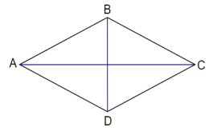Câu 40: Cho hình thoi ABCD. Kết luận nào sau đây là sai?

1. AB = DB
2. Hai đường chéo AC và BD vuông góc với nhau
3. AB = BC
4. AB và CD song song với nhau

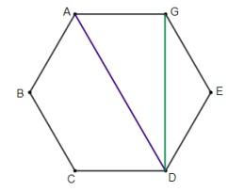Câu 41.Cho hình lục giác đều *ABCDEG* như hình vẽ. Kết luận nào sau đây là sai?

1. AD là đường chéo chính
2. Hai góc ở các đỉnh B,C bằng nhau
3. AB = BC = CD = DE = EG = GA
4. AD = DG

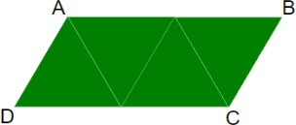Câu 42**.** Ghép 4 miếng bìa hình tam giác đều cạnh 2cm ta được hình bình hành ABCD như hình vẽ. Độ dài cạnh AB là:

1. 8cm
2. 12cm
3. 2cm
4. 4cm

Câu 43:Tam giác ABC đều, có cạnh AB = 7cm. Chu vi tam giác ABC là

A. 14cm B. 17,5cm C. 21cm D. 343cm

Câu 44. Một hình chữ nhật có diện tích 1200*m*2 , chiều dài 50*m*. Chiều rộng hình chữ nhật đó

A. 1150*m* B. 550*m* C. 1100*m* D. 24*m*

Câu 45. Một mảnh đất hình vuông có cạnh dài 30*m*. Diện tích của mảnh vườn là:

|  |  |  |  |
| --- | --- | --- | --- |
| A. 120*m*2 | B. 900*m*2 | C. 60*m*2 | D. 15*m*2 |

Câu 46. Nhà bạn Toàn có một vườn hoa hình chữ nhật. Bạn đo được chiều dài vườn hoa là 6*m* , chiều rộng là 4*m*. Hỏi diện tích vườn hoa đó là bao nhiêu?

|  |  |  |  |
| --- | --- | --- | --- |
| 1. 10m2 | 1. 20 m2 | 1. 24 m2 | 1. 48 m2 |

Câu 47.Để trang trí một tấm biển quảng cáo hình chữ nhật có chiều dài 2*m*, chiều rộng 1*m* bằng dây đèn led xung quanh mép biển. Biết giá mỗi mét dây đèn led là 42 000 đồng. Chi phí để mua dây đèn led lắp đủ cho tấm biển là:

1. 126 000 đồng
2. 252 000 đồng
3. 84 000 đồng
4. 168 000 đồng

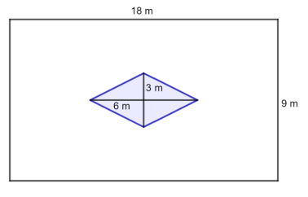Câu 48**.** Một khu vườn hình chữ nhật có chiều dài 18*m*, chiều rộng 9*m*. Ở giữa khu vườn, người ta xây một bồn hoa hình thoi có độ dài hai đường chéo lần lượt là 3*m* và 6*m*. Diện tích phần đất còn lại của khu vườn là:

A. 144*m*2

B. 150*m*2

C. 153*m*2

D. 160*m*2

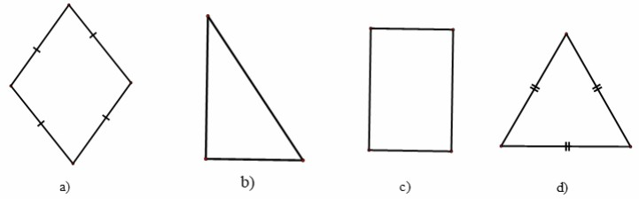Câu 49.Trong các hình sau, hình nào là tam giác đều?

A. Hình a B. Hình b C. Hình c D. Hình d

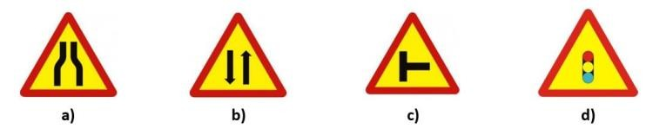Câu 50.Trong các biểu báo dưới đây, các biển báo nào có trục đối xứng:

A. a, d B. a, b, d C. a, b, c, d D. b, c, d

**PHẦN 2: CÁC DẠNG TOÁN**

**Dạng 1: Thực hiện phép tính**

**Bài 1: Tính**

a, . g, . n, .

b, . h, . o, .

c, . i, . p, .

d, . k, . q, .

e, . l, . r, .

f, . m, . s, .

**Bài 2: Thực hiện phép tính**

a, . i, .

b, . k, .

c, . l, .

d, . m, .

e, . n, .

f, . o, .

g, . p, .

h, . q, .

**Bài 3: Thực hiện phép tính:**

a, . f, . l, . q, .

b, . g, . m, . r, .

c, . h, . m, . s, .

d, . i, . o, . t, .

e, . k, . p, . u, .

**Bài 4: Thực hiện phép tính:**

|  |  |
| --- | --- |
| a)  b)  c) | d)  e) |

**Dạng 2: Tìm x**

**Bài 1: Tìm x:**

|  |  |
| --- | --- |
| a, 165 : x = - 3  b, x – 71 = 12  c, 22 – x = 52 | d, - 2x = 102  e, x + 129 = 31  f, 93 – x = 27 |

**Bài 2: Tìm x:**

|  |  |
| --- | --- |
| a, 71 – (33 + x) = 26  b,(x + 73) – 26 = 76  c, 45 – (x + 9) = 6  d, 89 – (73 – x) = 20  e,(x + 7) – 25 = 13  f, 198 – (x + 4) = 120  g, 2(x- 51) = 2.23 + 20  h, 450 : (x – 19) = 50  i, 4(x – 3) = 72 – 110 | k, 140 : (x – 8) = 7  l, 4(x + 41) = 400  m, 11(x – 9) = 77  n, 5(x – 9) = 350  o, 2x – 49 = 5.32  p, 200 – (2x + 6) = 43  q, 135 – 5(x + 4) = 35  r, 25 + 3(x – 8) = 106  s, 32(x + 4) – 52 = 5.22 |

**Bài 3:** Tìm  sao cho:

a)  và  b)  và 

c)  d) .

**Dạng 3: Bài toán thực tế**

**Bài 1:** Người ta muốn chia 374 quyển vở, 68 cái thước và 340 nhãn vở thành một số phần thưởng như nhau. Hỏi có thể chia được nhiều nhất là bao nhiêu phần thưởng. Trong đó mỗi phần thưởng có bao nhiêu quyển vở, thước và nhãn vở.

**Bài 2:** Bài toán Ủng hộ miền Trung năm 2020: Một chuyến hàng ủng hộ miền Trung có 300 thùng mì tôm, 240 thùng nước ngọt và 420 lốc sữa. Các cô chú muốn chia thành các phần quà đều nhau về số lượng mì, nước và sưaa. Con hãy giúp các cô chú chia sao cho số lượng các phần quà là nhiều nhất.

**Bài 3** : Số học sinh khối 6 của một trường là số gồm ba chữ số nhỏ hơn 200. Khi xếp thành 12 hàng, 15 hàng, 18 hàng đều vừa đủ. Tính số học sinh khối 6 của trường đó.

**Bài 4**: Hai bạn Tùng và Hải đều đến thư viện để đọc sách. Tùng cứ 8 ngày đến thư viện một lần, Hải cứ 10 ngày đến thư viện một ngày. Lần đầu hai bạn vào thư viện cùng một ngày. Hỏi sau ít nhất bao nhiêu ngày thì hai bạn lại cùng đến thư viện?

**Bài 5** : Một xí nghiệp có khoảng 700 đến 800 công nhân, biết rằng khi xếp hàng15;18;24 đều dư 13. Tính số công nhân trong xí nghiệp.

**Bài 6 :** Một khối học sinh khi tham gia diễu hành nếu xếp hàng 12;15;18 đều thiếu 7. Hỏi khối có bao nhiêu học sinh? Biết rằng số học sinh trong khoảng 350 đến 400 em.

**Dạng 4: Hình học**

**Bài 1:** Tính chu vi và diện tích các hình sau:

a) Hình chữ nhật có chiều dài  và chiều rộng . b) Hình vuông có cạnh .

c) Hình thang cân có độ dài hai đáy là  và , chiều cao , cạnh bên .

d) Hình thoi có cạnh , độ dài hai đường chéo là  và .

e) Hình bình hành có độ dài hai cạnh là  và , chiều cao .

**Bài 2:** Một nền nhà hình chữ nhật có chiều rộng 5m và chiều dài gấp 4 lần chiều rộng. Người ta lát nền nhà bằng những viên gạch hình vuông cạnh 4dm.

a) Tính số viên gạch vừa đủ để lát hết nền nhà đó (không tính mạch vữa)

b) Biết giá tiền 1 viên gạch là 19000 đồng. Hỏi cần bao nhiêu tiền để mua đủ gạch nát nền nhà đó?

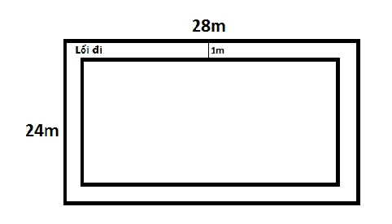**Bài 3:** Nhà bạn Lan có một mảnh đất hình chữ nhật với chiều dài là 28 m và chiều rộng là 24 m. Gia đình bạn định làm một vườn hoa hình chữ nhật và bớt ra một phần đường đi rộng 1 m như hình vẽ.

**Vườn hoa**

a. Tính diện tích mảnh đất hình chữ nhật đó?

b. Tính diện tích vườn hoa?

c. Gia đình bạn định dùng những viên gạch chống trượt có dạng hình vuông với cạnh là 50 cm để lát đường đi. Hỏi cần dùng bao nhiêu viên gạch như thế?( Biết rằng diện tích các mối nối và sự hao hụt là không đáng kể)

**Bài 4:**

|  |  |
| --- | --- |
| Một mảnh đất hình chữ nhật có chiều dài , chiều rộng .Người ta trồng một vườn hoa hình thoi ở trong mảnh đất đó, biết diện tích phần còn lại là . Tính độ dài đường chéo , biết . |  |

**Dang 5 Phần nâng cao**

**Bài 1:** Cho dãy số :5; 11; 17; 23; 29; …..

a) Tìm số hạng thứ 21 b) Tính tổng của 21số đó

**Bài 2:** Cho A = 2 + 22 + 23 + …………+ 212.

Chứng minh rằng:A chia hết cho 6; A chia hết cho 7

**Bài 3:** Cho .Chứng minh: .

**Bài 4**. Tìm số tự nhiên a biết rằng 398 chia cho a thì dư 38 còn 450 chia cho a thì dư 18.

**Bài 5.** Tìm các số tự nhiên x và y sao cho:

a) (2x + 1). (y – 3) = 100. b) (x-1). (y+2) =5

$$c) \left(x+2\right)\left(y-1\right)=3 d) \left(3-x\right)\left(xy+5\right)=-1$$

**Bài 6**:. Tìm n N*biết: a) 1 + 2 + 3 + …+ n = 21 b) 2 + 4 + 6+ ...+ 2n = 210

**Bài 7:** Tìm x  N biết: a) 4x + 17 x + 3 b) 5x + 27 x + 4

**Bài 8.** Tìm n biết rằng: (n + 30) 5 ; (n – 12)  6 ; ( n + 1) 11 ; n  12 và 50 < n < 290

|  |  |  |
| --- | --- | --- |
| **BGH xác nhận**  **Tạ Thúy Hà** | **TỔ TRƯỞNG CHUYÊN MÔN**  **Đỗ Thị Hợp** | **GVBM**  **Nguyễn Bích Thủy** |